Ahoj děti, tento týden si budeme povídat o tom, nač máme uši.
SLUCH
Podívej se, jak vypadá sídlo sluchu. Jak se jmenuje?

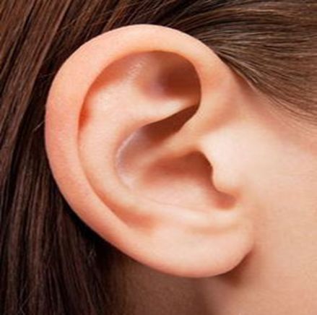

Zahrajte si hru:
Popros maminku nebo tatínka, zda mají budík nebo jakýkoliv zvuk třeba na telefonu. Nedívej se a telefon se zvukem či budík maminka nebo tatínek schová a ty se jej snaž podle zvuku nejít. Hledej, kde je schovaný.

Otevřete si tento odkaz a nechte děti hádat zvuky, které mužou slyšet doma:
mailto:https://www.youtube.com/watch?v=t1-k6G9xoxA

Opakujte si báseň:
NAČ MÁ ČLOVĚK SMYSLU PĚT (báseň)
Nač má člověk smyslů pět?
Aby mohl poznat svět.
Hmatem poznám, co je hladké,
chuť mi poví, co je sladké.
Čich, ten vždycky vyzvoní,
když mi něco nevoní.
Zrak mi slouží ke koukání
a sluch zase k naslouchání.

HÁDANKY PRO OUŠKA
Pusťte dětem písničky, zda je poznají. Pak si je můžete společně zazpívat:
mailto:https://www.youtube.com/watch?v=pMHtFumg55k
mailto:https://www.youtube.com/watch?v=23Cff_2V7OQ

Pokud chceš, vybarvi si vše, co vydává zvuk a můžeš to slyšet: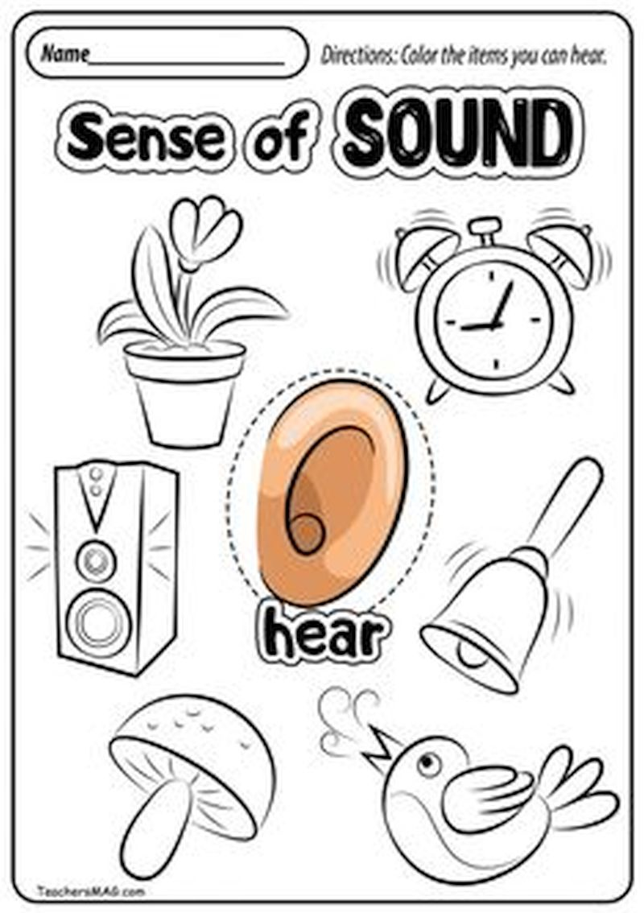

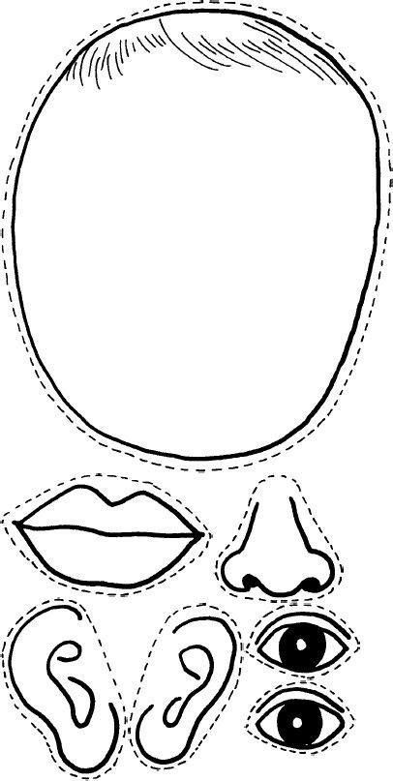
Pokus se vystřihnout obrázky po čáře a nalep na hlavu, kam patří:

